***Памятка для родителей, воспитывающих ребенка с задержкой психического развития***

1. Не опекайте излишне ребенка и не старайтесь все делать за него. Предоставьте ему возможность самостоятельно выполнять простые вещи (одеваться, есть), круг его умений расширяйте постепенно.
2. Помогайте своему ребенку организовывать его деятельность, но старайтесь быть для него союзником, а не контролёром. Всегда поддерживайте и направляйте его.
3. Не требуйте от ребенка того, что он не может выполнить.
4. 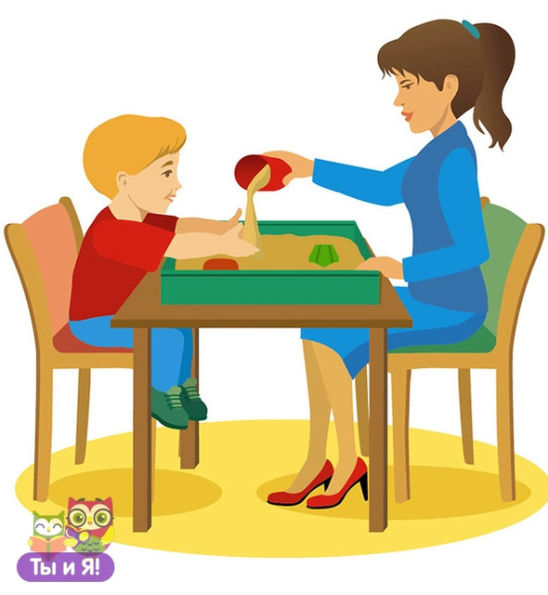Следите за здоровьем и самочувствием ребенка. Не перегружайте его. Помните, что запас его сил и возможностей недостаточен.
5. Уделяйте больше внимания физическому развитию ребенка. Физические нагрузки помогают увеличить выносливость и умственную активность.
6. Формируйте умения и навыки постепенно. Начинайте всегда с того, что ребенку уже знакомо, с того, что он уже умеет делать. Занятия должны быть регулярными, а не от случая к случаю.
7. Чаще общайтесь с ребенком. Не забывайте, что ему нужна ваша помощь, чтобы познать окружающий мир и понять все его многообразие. Не торопите ребенка, пусть он усвоит то, что ему рассказали. Чтобы убедиться, что ребенок понял вас, чаще задавайте ему вопросы.
8. Занятия будут приносить не только пользу, но и доставлять удовольствие, если вы постараетесь заинтересовать ребенка и увлечься сами.
9. Предоставьте время ребенку, чтобы он усвоил новые знания и научился их применять, и только потом двигайтесь вперёд.
10. Обращайтесь за помощью к специалистам, внимательно выполняйте задания педагогов.
11. Считайтесь с интересами ребенка: запишите его в кружок или секцию, где он будет занят любимым делом***.***